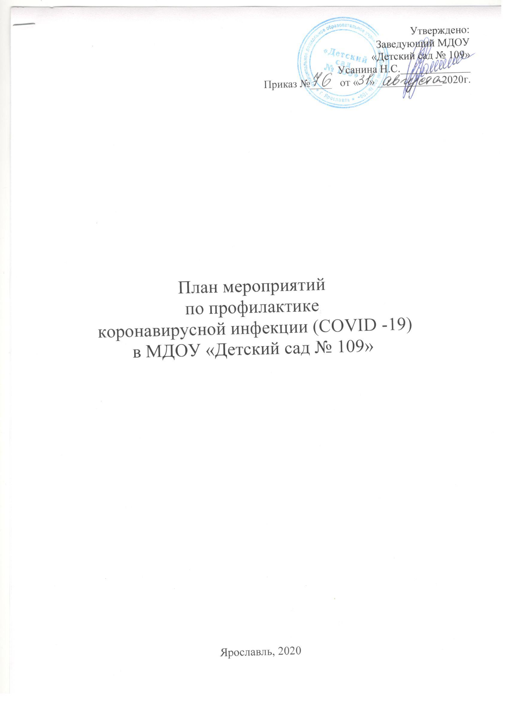

№  п/п | Мероприятия | Ответственный исполнитель
1 | Мероприятия по организации режима работы ДОУ в условиях новой  коронавирусной инфекции
1.1 | Работу ДОУ осуществлять по специально разработанному расписанию занятий, составленному с целью минимизации контактов детей. | Старший воспитатель
1.2 | Исключить общение воспитанников из разных групп, в том числе при проведении прогулок. | Старший воспитатель
1.3 | Закрепить за каждой группой групповую комнату, организовав обучение и пребывание в строго закрепленном за каждой группой помещении, за исключением занятий требующих специального оборудования (спортивный зал, музыкальный зал). | Старший воспитатель
1.4 | Исключить проведение массовых мероприятий с участием групп, а также массовых мероприятий с привлечением лиц из иных организаций | Старший воспитатель
1.5 | С учётом погодных условий максимально организовать пребывание детей и проведение занятий на открытом воздухе. Использовать открытую спортивную площадку для занятий физической культурой, сократив количество занятий в спортивном зале. | Старший воспитатель
1.6 | Организовать образовательную деятельность (если позволяет помещение) на расстоянии не менее 1,5 метров друг от друга. | Старший воспитатель
1.7 | Обеспечить по возможности более свободную рассадку воспитанников при организации питания, расположение кроватей при организации дневного сна. | Старший воспитатель
1.8 | Обеспечить наличие отдельного помещения в медицинском блоке для изоляции сотрудников и воспитанников в случае выявления подозрения на ухудшение самочувствия или симптомов корона вирусного заболевания до приезда родителей или бригады скорой медицинской помощи. | Старшая м/сестра
1.9 | Обеспечить соблюдение запрета на приём пищи на рабочих местах. | Заведующий;  Персонал ДОУ
1.10 | Разместить на входе в здание ДОУ бокс, для приёма входящей корреспонденции (почты, заявлений, обращений) для последующей регистрации.
2. | Мероприятия по мониторингу состояния здоровья сотрудников и воспитанников
2.1 | Обеспечить контроль температуры тела сотрудников при входе, и в течение рабочего дня (по показаниям), с применением бесконтактных аппаратов для измерения тела ( электронные термометры) и записью результатов в журнал термометрии. При температуре у сотрудника 37,1* С и выше, наличии иных признаков ОРВИ составляется АКТ об установлении повышенной температуры, оповещается заведующий, издаётся приказ об отстранении от работы. Работник направляется домой для вызова врача. | Заведующий ДОУ
2.2 | Обеспечить контроль вызова сотрудником, отстраненным от работы, врача на дом. | Мед.работник
2.3 | Обеспечить  получение информации о результатах осмотра врачом сотрудника и в дальнейшем в ежедневном режиме получать информацию о состоянии здоровья заболевшего сотрудника. | Мед.работник
2.4 | Обеспечить проведение «утреннего фильтра» детей с обязательным измерением температуры тела при входе и в течение дня, с применением бесконтактных аппаратов для измерения тела и записью результатов в журнал утреннего фильтра воспитанников. При температуре тела у воспитанника 37,1*С и выше, наличии иных признаков ОРВИ, ребёнок направляется вместе с родителями домой для вызова врача на дом. При необходимости, воспитанник на время прибытия родителей изолируется в мед.блок.  Исключить скопление детей и родителей, во время «утреннего фильтра». | Педагоги, мед.сестра,  деж. администратор.
2.5 | Обеспечить контроль вызова родителями врача на дом. Информацию донести до заведующего ДО или старшего воспитателя. | Мед.работник
2.6 | Обеспечить получение информации о результатах осмотра врачом воспитанника на дому, в дальнейшем в ежедневном режиме получать информацию о состоянии здоровья ребенка. Информацию донести до мед.работника. | Воспитатели
2.7 | Организовать ведение учета всех сотрудников с выявленными симптомами простудных заболеваний, регистрацию в «Журнале учета сотрудников с выявленными симптомами ОРВИ». | Мед.работник
2.8 | Организовать ведение учета воспитанников с выявленными симптомами простудных заболеваний. | Мед.работник
2.9 | Обеспечить проведение термометрии посетителей при входе с применением аппаратов для измерения температуры тела бесконтактным способом. При повышенной температуре не допускать в образовательное учреждение. | Мед.работник
3. | Мероприятия по профилактике корона вируса, проводимые внутри помещения.
3.1 | Обеспечить наличие средств дезинфекции рук при входе в дошкольное учреждение. | Зам.зав. по АХЧ
3.2 | Обеспечить при входе обработку рук сотрудников кожными антисептиками. Обеспечить контроль соблюдения данной процедуры. | Зам.зав. по АХЧ
3.3 | Обеспечить проведение текущей дезинфекции помещений:  - обработку поверхностей, включая дверные ручки, выключатели, поручни, перила, вентили кранов, спуска бачков унитазов и иных контактных поверхностей;  - обработку мебели.  Обеспечить проведение уборки пола с использованием дезинфицирующих средств. Особое внимание уделить дезинфекции мест общего пользования. Дезинфицирующие средства использовать в соответствии с инструкциями. | Зам.зав. по АХЧ  Медсестра
3.4 | Обеспечить сквозное проветривание групповых помещений, спортивного и музыкального залов, после каждого занятия в отсутствие детей. | Педагоги, младшие воспитатели,  музыкальные работники, инструктор по физ. воспитанию.
3.5 | Обеспечить использование оборудования по обеззараживанию воздуха в холлах, музыкальном и спортивном залах. | Обслуживающий персонал,  музыкальные работники, инструктор по физ. воспитанию.
3.6 | Обеспечить регулярное проветривание и кварцевание медицинского блока. | Мед.работники
3.7 | Обеспечить постоянное наличие достаточного количества мыла и туалетной бумаги в санузлах для сотрудников и воспитанников. Наличие дозаторов для обработки рук. | Зам.зав. по АХЧ
3.8 | В помещении приёмной заведующего ДОУ не реже 1 раза в 2 часа, проводить влажную уборку дез.средствами, включая обработку столов и стульев. | Обслуживающий персонал
3.9 | Проводить в музыкальном и физкультурном зале, после каждого занятия влажную уборку, с использованием дез.средств. | Обслуживающий персонал
3.10 | В музыкальном и физкультурном зале, после каждого занятия проводить дезинфекцию поверхностей, используемого спортивного и музыкального инвентаря. | Музыкальный работник, инструктор по физ. воспитанию
3.11 | Обработка игрушек, игрового и иного оборудования должна проводиться ежедневно с применением дез.средств. | Младшие воспитатели
3.12 | Обеспечить проведение генеральных уборок не реже одного раза в неделю. | Зам.зав. по АХЧ
4. | Профилактические мероприятия, проводимые при организации питания и приготовления пищи.
4.1 | Обеспечить перед приёмом воспитанниками пищи условия для мытья рук с мылом, расположить в туалетных комнатах дозаторы для обработки кожных покровов. |  | Зам.зав. по АХЧ
4.2 | Обеспечить контроль соблюдения детьми гигиенической процедуры по мытью рук |  | Воспитатели, младшие воспитатели
4.3 | Обеспечить более свободное размещение детей за столами во время приёма пищи |  | Воспитатели, младшие воспитатели
4.4 | Обеспечить обработку обеденных столов до и после каждого приема пищи с использованием моющих дез.средств |  | Воспитатели, младшие воспитатели
4.5 | Организовать работу работников пищеблока, участвующих в приготовлении пищи, с использованием индивидуальных средств защиты. |  | Мед.сестра
4.6 | Усилить контроль за организацией питьевого режима. |  | Мед.сестра, педагоги, младшие воспитатели
4.6 | Ограничить доступ на пищеблок лиц, не связанных с его деятельностью |  | Мед.сестра
5. | Мероприятия по информированию и взаимодействию с сотрудниками, воспитанниками и их родителями
5.1 | Провести внеплановый инструктаж сотрудников ДОУ |  | Специалист по охране труда
5.2 | Усилить педагогическую работу по гигиеническому воспитанию детей и их родителей. Обеспечить контроль за соблюдением правил личной гигиены воспитанников. |  | Воспитатели
5.3 | Разместить для сотрудников, и воспитанников памятки по мерам профилактики коронавирусной инфекции в группах детского сада. |  | Мед.сестра
5.4 | Обеспечить информирование родителей детей о режиме посещения, введенных требованиях, правилах профилактики новой коронавирусной инфекции, способах получения информации. |  | Воспитатели
5.5 | Обеспечить размещение информации на официальном сайте ДОУ о мерах, применяемых в детском саду, по предупреждению распространения и профилактике новой коронавирусной инфекции. |  | Старший воспитатель
5.6 | Обеспечить условия для обработки рук |  | Зам.зав. по АХЧ
5.7 | Ограничить доступ третьих лиц в ДОУ, только по предварительному согласованию и в индивидуальных средствах защиты |  | Дежурный администратор

